关于学生查看实时课表的程序说明
各学院：
为让学生更好的查看了解课表和系统的日常使用，强智教务管理系统新增微信小程序，既不占用手机内存，又能够让学生更直观的显示实时课表。具体操作如下：
- 打开微信，小程序查找“智校园助手”如下图（图一）
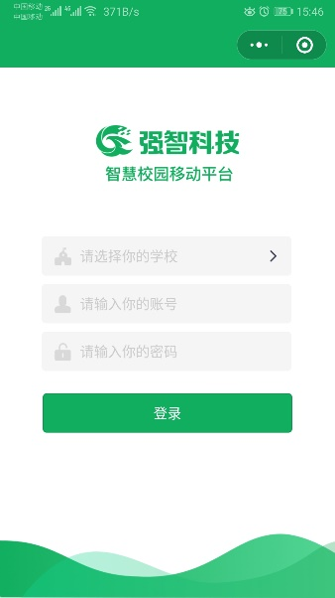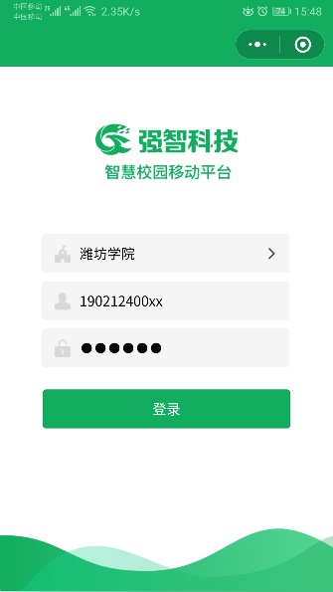
（图一） （图二） （图三）
- 点击“智校园助手”如（图二）
- 输入“潍坊学院”输入学号和密码如（图三）
- 点击登录会直接显示本周课表，如要查看其他周次课表请点击第几周，选择即可显示要查询的周次课表。
- 账号和初始密码为学生本人学号，已登陆过强智教务管理系统的请及时修改密码，已修改过密码的，请牢记密码以免选课时，给自己造成不比要的麻烦。如因密码丢失造成的损失，由学生本人负责。

